«Фольклор в музыке русских композиторов.
Стучит, гремит Кикимора».
Урок музыки по программе Г. П. Сергеевой и Е. Д. Критской. 5 класс.
Автор-составитель учитель музыки Егорова Елена Сергеевна.
ГБОУ школа № 65 с углублённым изучением французского языка
Выборгского района города Санкт-Петербурга

Цель:
Знакомство с персонажем Кикиморой в литературе и музыке.
Расширить знания о фольклоре в творчестве русских композиторов.

Задачи:
- Образовательная:
Познакомить с терминами:
- “миниатюра”,
- “программная музыка”,
- инструменты симфонического и народного оркестра;
- “лейтмотив” и его роль в произведении;
- со сказочной картинкой кикиморы в сказе И. В. Сахарова “Кикимора”;
- с симфонической картинкой А. К. Лядова “Кикимора”.
- Развивающая:
- формировать познавательный интерес к симфонической музыке.
- развивать умение слышать музыку, анализировать её,
- изображать в игровой форме сказочных героев;
- развивать навыки пения под фонограмму;
- формировать навыки составление кластера.

- Воспитательная
- воспитывать любовь к устному народному творчеству посредством симфонической музыки.

- Мотивационная:
- побудить детей к выразительному, эмоциональному чтению сказа И. В. Сахарова.

Технология: Критического мышления.
Ход урока:
Слайд 1:
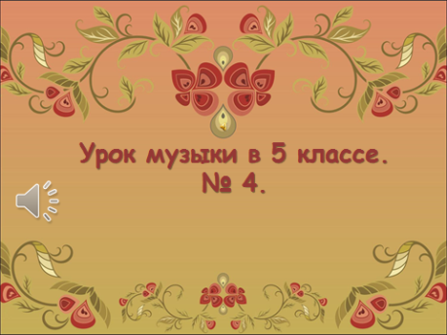 | - Вход с песней «Кикимора болотная:  слова и музыка А. Петряшевой.  http://www.petryasheva.ru/media/songs/kikimora_bolotnaja.mp3  - слушание, пятиклассники прошли на свои места.  Музыкальное приветствие «Здравствуйте, ребята!..»  Учитель:  Я очень рада вас видеть! И надеюсь, что сегодняшний урок станет для вас удивительным путешествием в мир искусств, которые подарят вам много новых впечатлений и эмоций.  Ребята, отгадайте загадку:

Слайд 2:
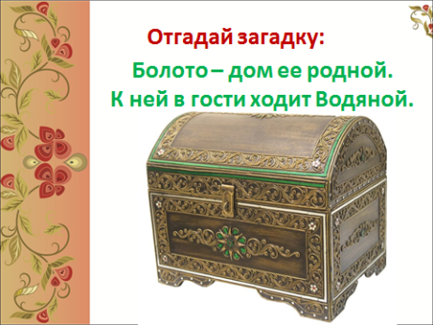 | Прочитав загадку (со слайда) ребята, называют ответ (Кикимора).
Слайд 3:
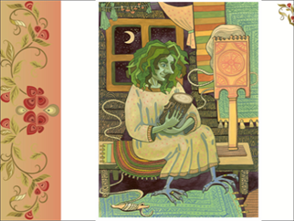 | Учитель задаёт вопросы:  - Знакомо ли вам музыкальное произведение, которое прозвучало в начале урока?  - Как вы думаете, почему прозвучала именно эта песня?  - Откуда вы знаете этот фантастический персонаж? (из книг, сказок).
Слайд 4:
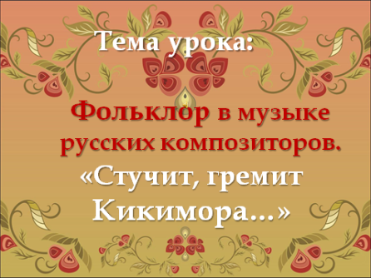 | Учитель называет тему урока:  Фольклор в музыке русских композиторов.  «Стучит, гремит Кикимора…»
Слайд 5:
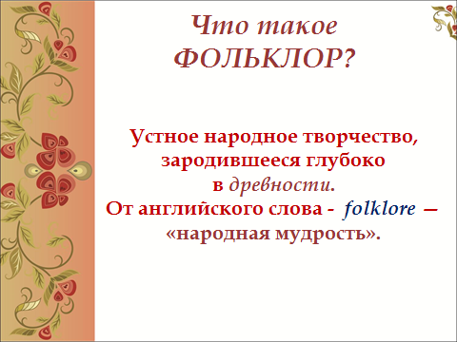 | Ребята вспоминают что такое «фольклор».  Это устное народное творчество, зародившееся в глубокой древности.
Слайд № 6:
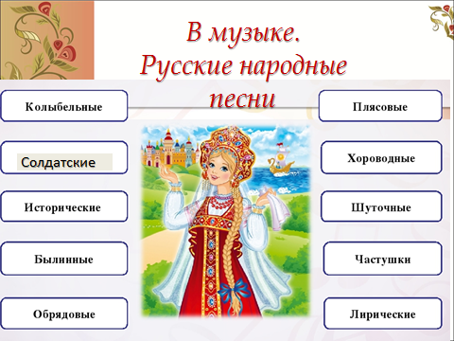 | Вспоминают, какие жанры русских народных песен могут назвать.

Слайд 7:
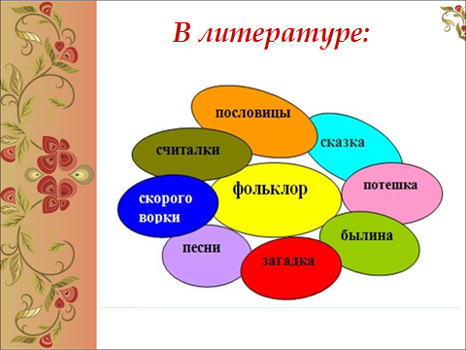 | Вспоминают жанры русского народного творчества в литературе.  Учитель:  Сегодня, ребята, мы отправимся с вами в увлекательное путешествие, а чтобы не потерять дорогу в пути нам поможет МАРШРУТНЫЙ ЛИСТ.  Когда мы будем останавливаться на конкретной станции – основные понятия нужно будет кратко вписывать в этот путеводитель (раздать)
Ребята подписывают лист – Фамилия /Имя (желательно в кластере работать карандашом).
Далее - Заполняют цепочку ключевых понятий в тему № 1. ИСТОКИ.
***По мере поступления новой информации записывают цепочку слов в нужную тему (творческую станцию нашего путешествия):
2 - АВТОРЫ; 3 - ЖАНРЫ; 4 - ПЕРСОНАЖИ; 5 - МУЗЫКАЛЬНЫЕ ИНСТРУМЕНТЫ. - ПЕСНЯ
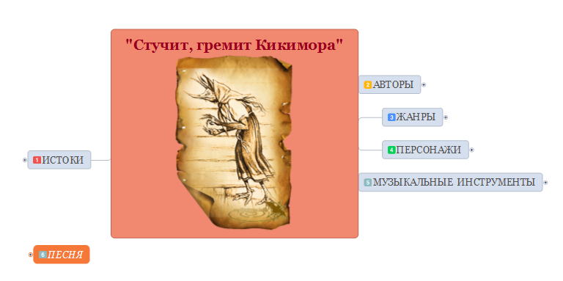
Слайд 8:
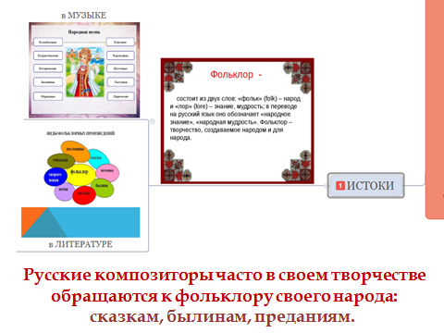 | Учитель:  Русские композиторы часто в своём творчестве обращаются к фольклору своего народа: сказкам, преданиям, былинам.  Впишите ключевые слова в тему «ИСТОКИ»:  - Фольклор – Музыка - Литература

Слайд 9:
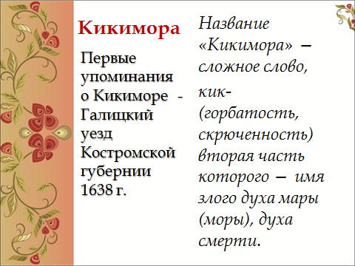 | - Продолжение знакомства с персонажем сказки И. В. Сахарова “Кикимора”.  Учитель: Сегодня мы с вами познакомимся со сказочной картинкой “Кикимора”. Кто такая Кикимора?  - (Ребята читают информацию со слайда)  - Учитель:  - Послушайте, как описывают Кикимору в Большой Советской Энциклопедии – “кикимора, шишимора, мара - злой дух, малютка – невидимка женского пола, живущая в доме за печкой, занимающаяся прядением и тканием”.
Впишите ключевое слово в МАРШРУТНЫЙ ЛИСТ - «ПЕРСОНАЖИ» - Кикимора.
Слайд 10:
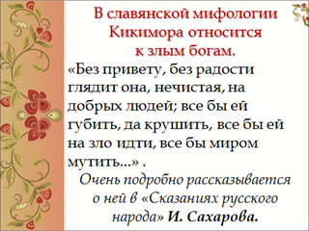 | Учитель (продолжает):  А что вы можете рассказать о Кикиморе?  Ребята (читают со слайда):  В славянской мифологии Кикимора относится к злым духам. Иван Сахаров очень образно и подробно описал в своих «Сказаниях русского народа» этот персонаж:  «Без привету, без радости, глядит она, нечистая, на добрых людей: всё бы ей губить, да крушить, всё бы ей на зло идти, всё бы – миром мутить…»
Слайд 11:
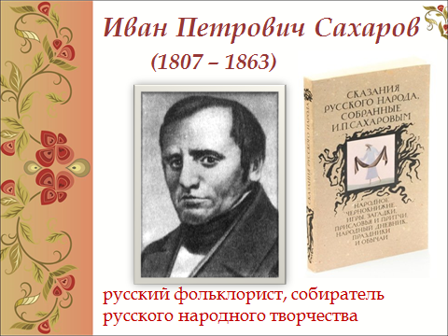 | Сегодня мы познакомимся с произведением великого русского фольклориста Иваном Петровичем Сахаровым, собирателем русского народного творчества.  Впишите ключевые слова в тему «АВТОРЫ»:  * Иван Петрович Сахаров (1807 – 1863).
Слайд 12:
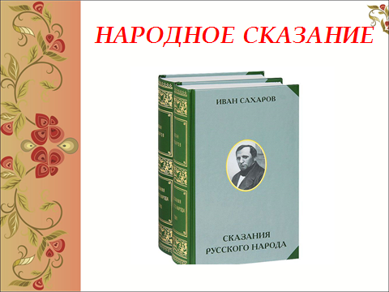 | Народное сказание – это прозаическое повествование с историческим или легендарным сюжетом, облеченное в литературную форму, письменную или устную.  (Сахаров, Иван Петрович (1807-1863).  Сказания русского народа, собранные И.П. Сахаровым: [Кн. 1-2]. - Санкт-Петербург: А.С. Суворин, 1885.  - 2 тома).  Впишите ключевые слова в тему «ЖАНРЫ», продолжите цепочку слов:  НАРОДНОЕ СКАЗАНИЕ

Слайд 13:
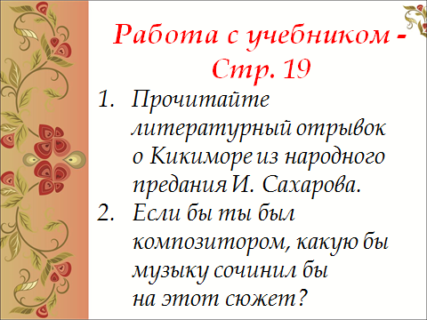 | Учитель:  Ребята, откройте учебники на странице 19 и прочитайте литературный отрывок о Кикиморе из народного предания И. Сахарова.  - Какой характер изображен в сказе? Найдите отрывок из сказа.  Подумайте:  - Если бы вы были композиторами, какую бы музыку сочинили бы на этот сюжет?
Слайд 14:
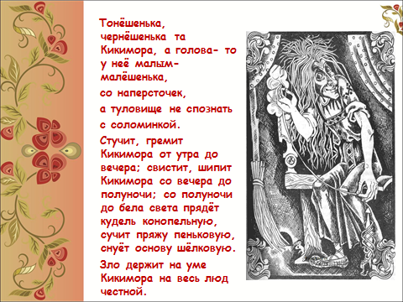 | ПРОЧТЕНИЕ ЛИТЕРАТУРНОГО ФРАГМЕНТА СКАЗА.  Разбор характеристик главных героев.  Ребята поясняют, какую бы они написали музыку (опираясь на средства музыкальной выразительности), озвучивая конкретных героев сказа.  - В своей симфонической картинке А.К. Лядов изобразил не только портрет Кикиморы, но и ее зловредный характер.
Слайд 15:
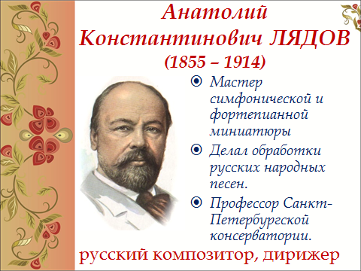 | - Анатолий Константинович Лядов (1855 – 1914)  - русский композитор  Впишите ключевые слова в тему «АВТОРЫ»:  * А. К. Лядов (1855 – 1914).
Проверяют записи в своём Маршрутном листе «Гроздь» - АВТОРЫ:

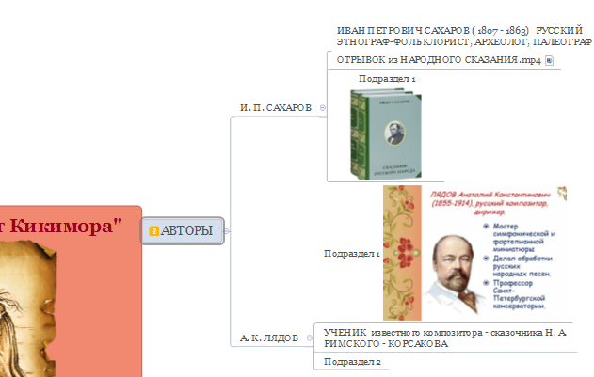

Слайд 16:
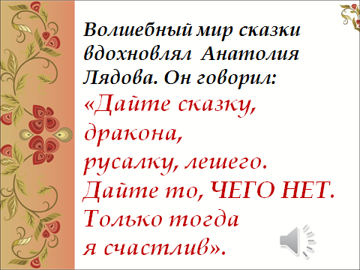 | Дети читают текст со слайда, стараются объяснить высказывание А. К. Лядова.
Слайд 17:
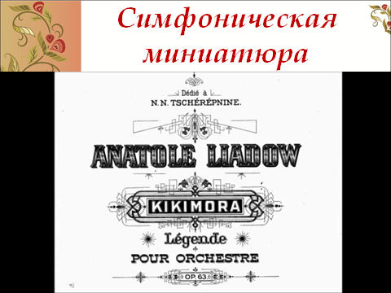  Симфоническая миниатюра «Кикимора» А. К. Лядова – слушание. | Учитель:  Сегодня вы познакомимся с «Симфонической миниатюрой – КИКИМОРА» А. К. Лядова.  - Что такое миниатюра (ребята поясняют – это произведения малых форм).  Большую роль в создании картинки играют музыкальные реплики. Давайте разбираться, что это такое? Мы с вами познакомимся еще с одним важным термином - “лейтмотив”.  - Внимательно вслушайтесь в этот музыкальный сказ при появлении новых характеров - образов – поднимайте руки.  (Обратить внимание ребят на тембры музыкальных инструментов):  вступление исполняют низкие кларнеты и фаготы - они создают сказочную обстановку – “у кудесника в каменных горах”. Это будет первый лейтмотив.  - Можно ли вступление разделить на несколько частей?  - Какой характер у вступления?
Слайд 18:
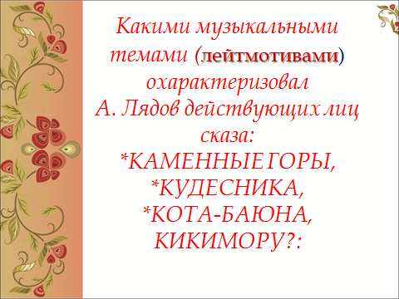 | - Какими музыкальными темами (лейтмотивами) охарактеризовал А. К. Лядов действующих лиц сказа:  *Каменные горы,  *Кудесника,  *Кота-Баюна,  *Кикимору?
Слайд 19:
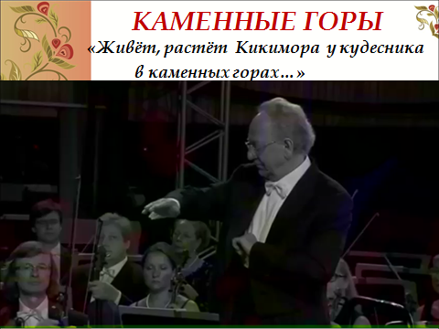 | Слушание музыкального фрагмента «Каменные горы».  Анализ музыкального отрывка.  Впишите ключевое слово в тему «ПЕРСОНАЖИ»:  Каменные горы.
Слайд 20:
- 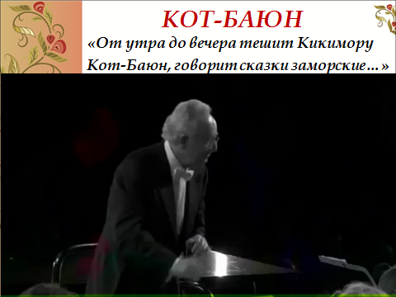 | Сейчас вы услышите звучание английского рожка, похожее на “колыбельную” - второй лейтмотив.  Это - Тема Кота-Баюна.  Слушание музыкального фрагмента «Кот-Баюн»  Анализ музыкального отрывка.  Впишите ключевое слово в тему «ПЕРСОНАЖИ»:  Кот-Баюн.
Слайд 21:
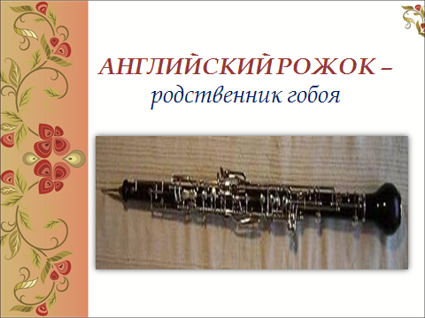 | Впишите ключевое слово  в тему «МУЗЫКАЛЬНЫЕ ИНСТРУМЕНТЫ» - английский рожок  Это звучание английского рожка, похожее на “колыбельную” - второй лейтмотив.
Слайд 22:
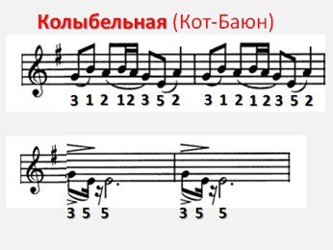 | Давайте мы все вместе исполним Кикиморе колыбельную – второй лейтмотив.  - *Как исполняются колыбельные песни?  Исполнение «Колыбельной Кота-Баюна» по нотам  на СВИРЕЛЯХ.
Слайд 23:
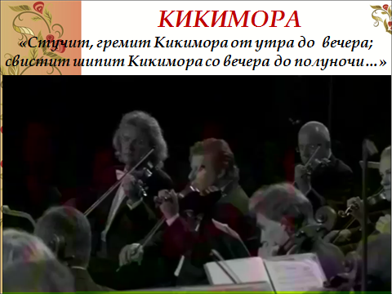 | - Как музыкой А. К. Лядов «нарисовал» главную героиню – Кикимору?  Сравните литературный текст и музыкальный фрагмент.  - Что общего в этих характеристиках?  Слушание музыкального фрагмента «Кикимора»  Анализ музыкального отрывка.
Слайд 24:
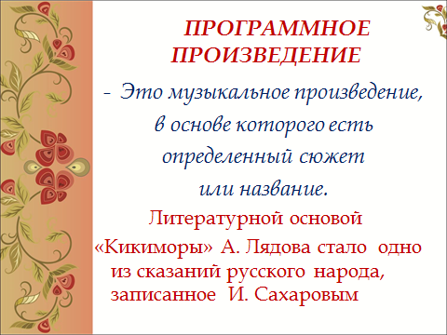 | Знакомство с термином  «ПРОГРАММНОЕ ПРОИЗВЕДЕНИЕ»
Слайд 25:
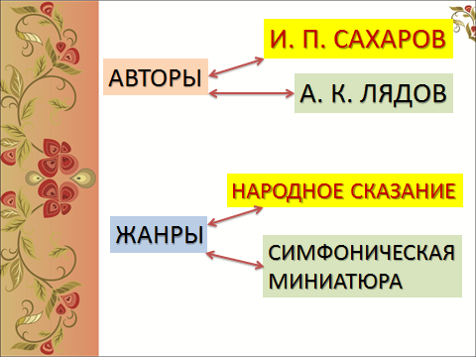 | Проверка МАРШРУТНОГО ЛИСТА (кластера):  АВТОРЫ------ И. П. Сахаров,  -------А. К. Лядов,  ЖАНРЫ ---- Народное сказание,  ----- Симфоническая Миниатюра.
Слайд 26:
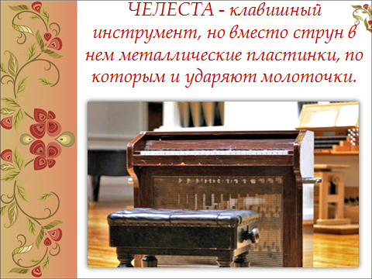 | А дальше мы слышим очень редкий инструмент – челеста.  - Послушайте, какое звучание у челесты.  *Что она рисует нам?  - Это - третий лейтмотив.  Впишите в тему «МУЗЫКАЛЬНЫЕ ИНСТРУМЕНТЫ» - челеста
Слайд 27:
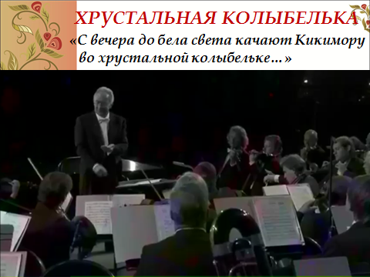 | Она рисует нам – “хрустальчатую колыбельку”  После вступления начинается быстрая часть – яркая, запоминающаяся.  Вслушайтесь в музыку: разбушевалась Кикимора, заскакала, завыла, все быстрее несется музыка.  Впишите ключевое слово в тему «ПЕРСОНАЖИ»:  Хрустальная Колыбелька.
Слайд 28:
6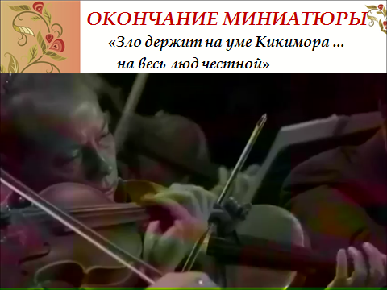 | Cлушание быстрой части, которая характеризует главную особу – Кикимору (она уже подросла. Характер изменился…)
Слайд 29:
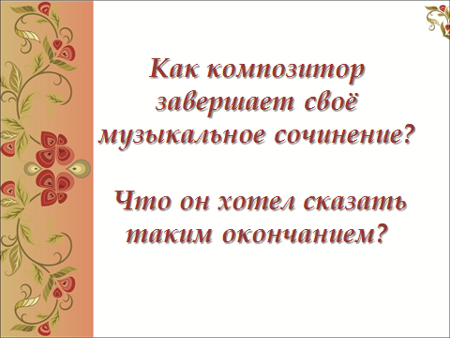 | - Как композитор завершает своё музыкальное сочинение?  (Жалобным писком флейты).  - Что он хотел сказать таким окончанием?  Оказывается, что весь шум да гром – это сон. Спит Кикимора и мечтает, что вырастет она большая и страшная. А пока она… спит.  - Какой из образов музыкального сказа запомнился вам больше других?
Слайд 30:
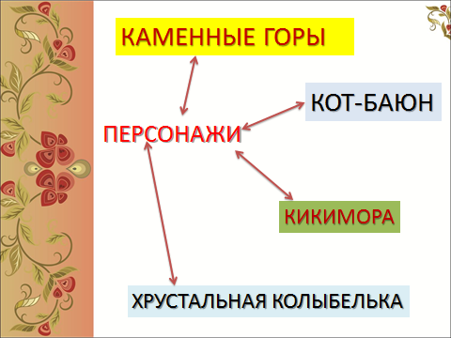 | Проверяем часть МАРШРУТНОГО ЛИСТА (кластера):  « ПЕРСОНАЖИ»  - Каменные горы,  - Кот-Баюн,  - Кикимора  - Хрустальная колыбелька
Слайд 31:
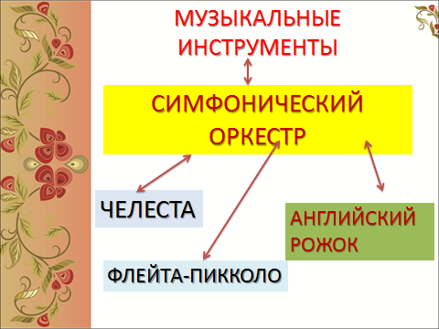 | Проверяем часть МАРШРУТНОГО ЛИСТА (кластера):  «МУЗЫКАЛЬНЫЕ инструменты»:  - Симфонический оркестр,  - Челеста,  - Флейта - пикколо  - Английский рожок
Слайд 32:
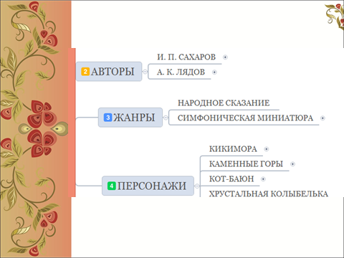 | Проверяем МАРШРУТНЫЙ ЛИСТ (кластер):  - АВТОРЫ  - ЖАНРЫ  - ПЕРСОНАЖИ
Подводя итоги урока – дети ОЗВУЧИВАЮТ МАРШРУТНЫЙ ЛИСТ:
- ИСТОКИ
- АВТОРЫ
- ЖАНРЫ
- МУЗЫКАЛЬНЫЕ ИНСТРУМЕНТЫ.
В конце урока (для того, чтобы проверить полученные новые знания) ребята отвечают на вопросы проверочного теста:
Слайд 33:
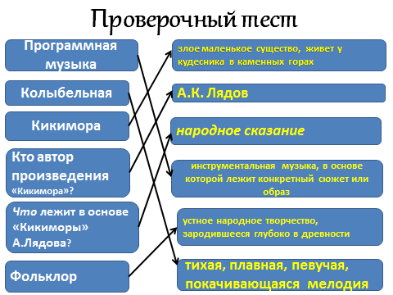 | Ребята выполняют проверочный тест на соответствие

- Знакомство с современной песней «Кикимора Болотная»
слова и музыка А. Петряшевой.
http://www.petryasheva.ru/media/songs/kikimora_bolotnaja.mp3
- Разучивание.
этапы вокально-хоровой работы:
а) работа над певческой постановкой корпуса;
б) распевка;
в) повторение текста песни;
г) хоровое исполнение песни.
Слайд 34:
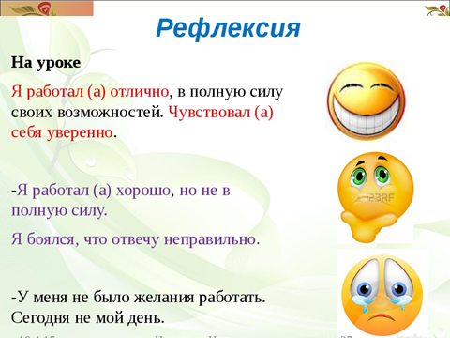 | Учитель:  Спасибо вам всем за работу на уроке!  Я надеюсь, что вы сегодня получили большой заряд положительных эмоций и хорошего настроения!  - Давайте подведём итоги нашей сегодняшней деятельности.
Слайд 35:
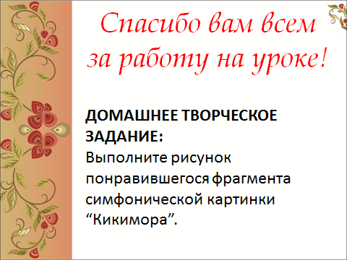 | - Как вы сами оцениваете, что у вас получилось, что не очень?  - Какую задачу ставили?  - Удалось ли решить поставленную задачу?  - Что нужно сделать ещё?  - Да, это и будет нашей следующей целью.  - Как оцениваете свою работу? А работу класса в целом?  ДОМАШНЕЕ ТВОРЧЕСКОЕ ЗАДАНИЕ:  Выполните рисунок понравившегося фрагмента симфонической картинки “Кикимора”.  До свидания. До скорых встреч!

Приложение № 1

